Resource: Human-made Things in the Bible
Human-made Things in the Bible © United Bible Societies, 2025. Adapted from: The Works of Their Hands: Man-made Things in the Bible, by Ray Pritz © 2009 United Bible Societies. This work is licensed under Creative Commons Attribution-ShareAlike 4.0 International (https://creativecommons.org/licenses/by-sa/4.0/).

Human-made Things in the Bible

标题：战斧（battle-axe）

2.8 标题：战斧（battle-axe）

经文出处Hebrew 来：סגר (音译：sgor)PSA 35:3

描述和用途
双头战斧 (Jebulon, CC0, via Wikimedia Commons)战斧有一个手柄，长约人身高的一半，装上金属制成的斧头，斧头的两边都磨出锋利的刃。士兵可以用战斧进行近距离搏斗，并且可以在不改变抓握手势的情况下，朝两个方向挥舞。插图所示为斧刃的一种可能形状。
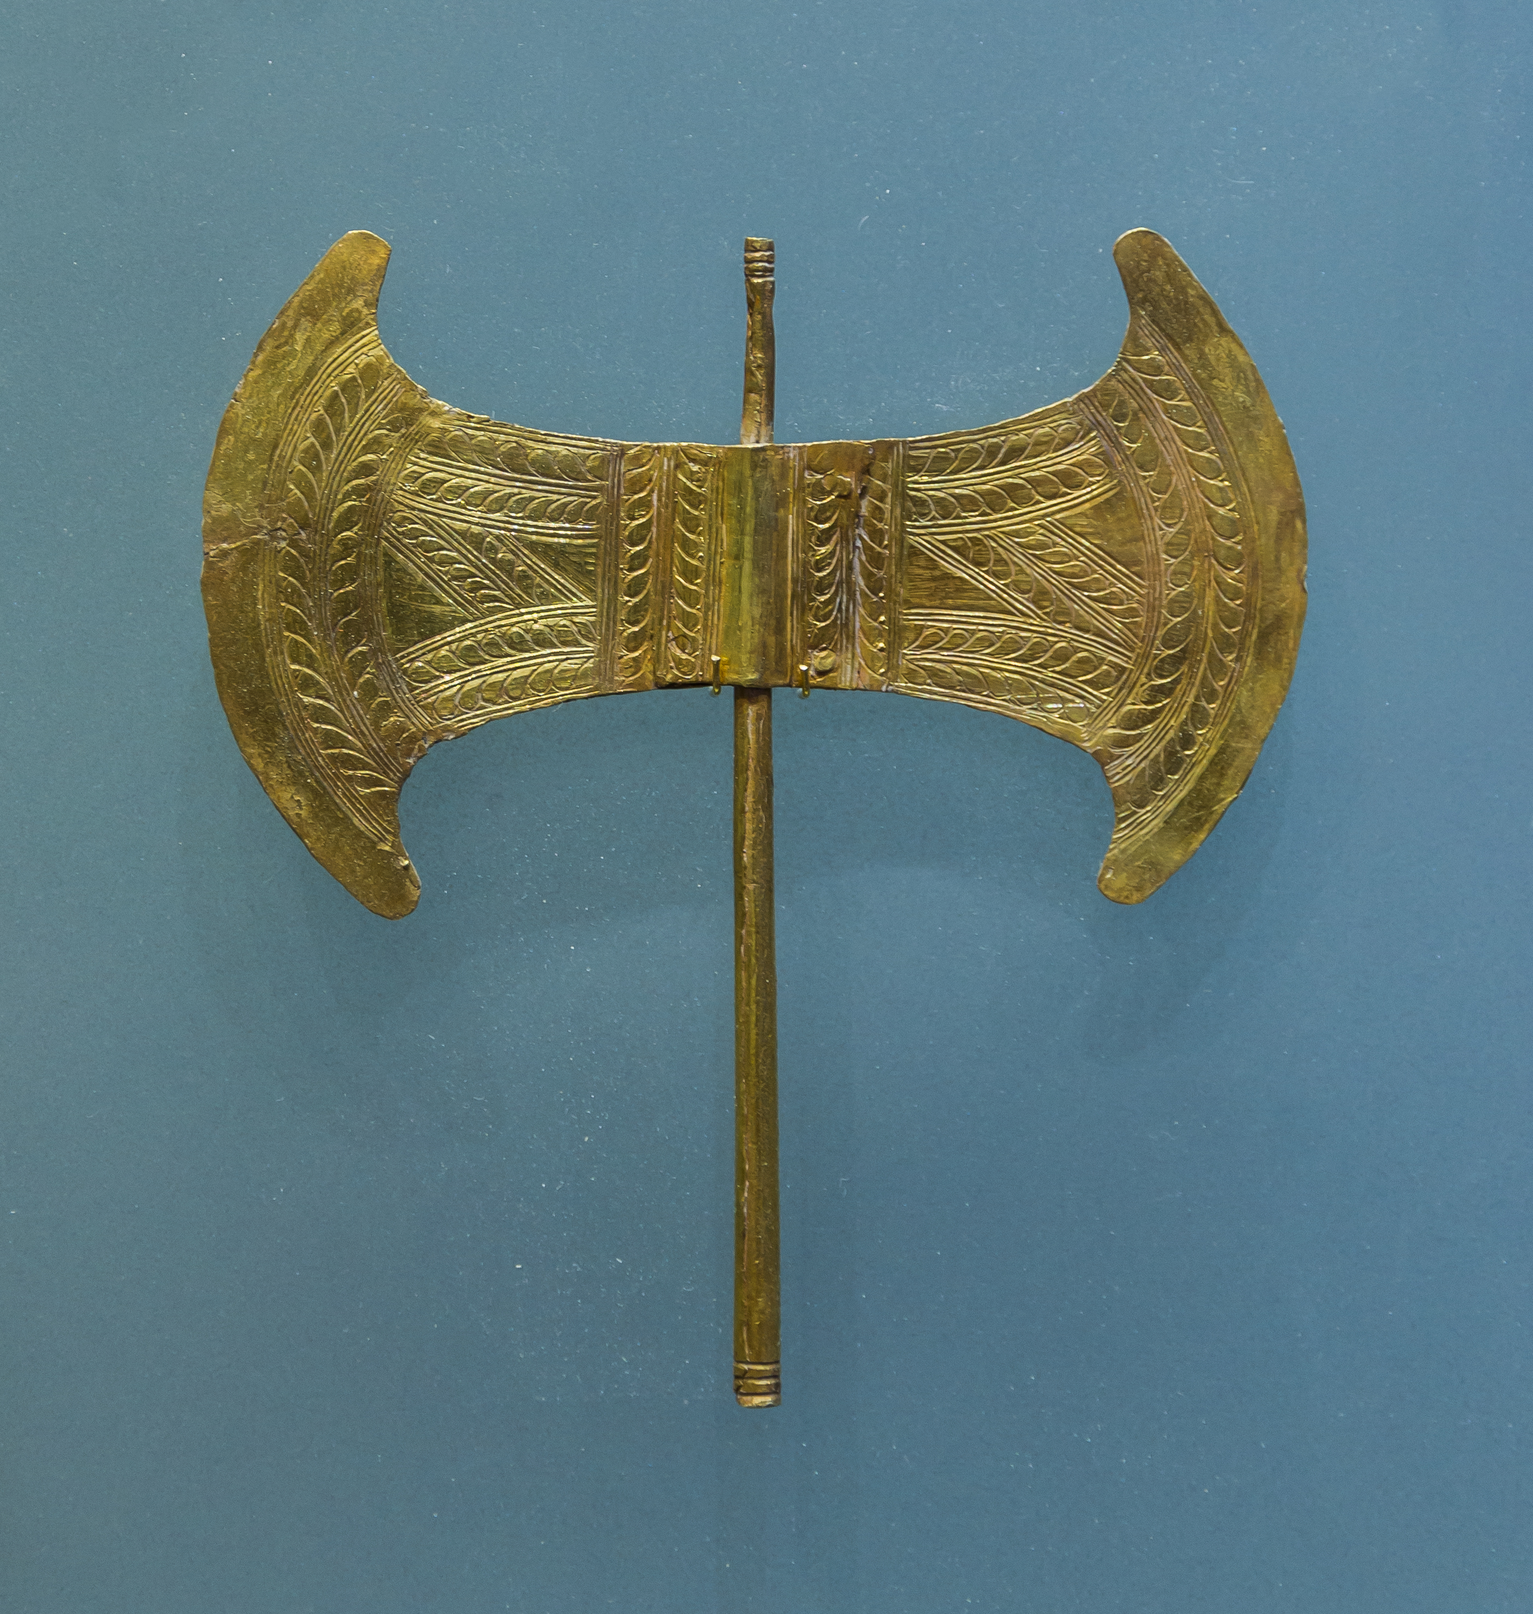

翻译
希伯来文sgor 似乎是祈使语气动词，意思是“关闭、切断”，因此《七十士译本》将其理解为“俘虏、囚禁”。很多译本把它视为第二种武器，紧随前面提及的剑之后，并且大多翻译为“投枪”（“javelin”；RSV 、NJPSV ）。不过，《〈诗篇〉手册》（A Handbook on Psalms ，第329页）指出，昆兰古卷有证据显示，sgor 是一种用于作战的斧子。有几个译本（GNT 、NASB 、ITCL ）采纳了这种解释。NJB 引用昆兰古卷将这个词译为“pike”（“长矛”），这是一种比较长的枪，以戳刺攻敌。本手册建议采用“战斧”这个译法。

